

Заявка для участия в отборе проектов «**Tugan qala**»

в городе Рудный Республики Казахстан

**Детская площадка по адресу:**

**город Рудный, ул. Павла Корчагина, д.152**

**Направление развития общественной инфраструктуры:** установка, ремонт и освещение спортивных (тренажёрных, площадок футбольных, баскетбольных полей), детских игровых площадок на дворовых территориях и местах общего пользования.

**Проектная команда:**

1. Колесник Алёна Ярославовна
2. Колесник Игорь Ярославович
3. Сагандыкова Лилия Анатольевна

2024 г.

г. Рудный

В Экспертный совет

**Заявление о допуске проекта к голосованию**

1. **Наименование проекта Tugan qala (далее - проект):**

Проект «Детская площадка» во дворе дома №152 по ул. Корчагина»

1. **Место реализации проекта**

Г. Рудный, ул. Корчагина, д.152, двор

1. **Описание проекта:**
   1. Тип проекта: установка, ремонт и освещение спортивных (тренажёрных, площадок футбольных, баскетбольных полей), детских игровых площадок на дворовых территориях и местах общего пользования.
   2. Описание проблемы, на решение которой направлен проект:

Наличие детской площадки во дворе имеет сплошные плюсы. Это и развитие детей, как физическое, социальное, так и в эмоциональном плане. Это и взаимоотношения родителей, которые во время прогулок могут делиться опытом родительства. Это и налаживание коммуникаций между соседями во время тех же прогулок, либо обустройства или наведения порядка на территории. К сожалению, наши маленькие жители, их друзья и старшее поколение лишены возможности полноценного отдыха в связи с отсутствием безопасной, красивой, удобной площадки. Место под площадку во дворе дома №152 по ул. Корчагина предусмотрено, более того, расположена площадка очень удобно: перед домой в обозримой части двора. Но, к сожалению, помимо установленных более 30 лет назад песочницы, металлического лаза и покосившегося от времени домика для развития и досуга детей нет ничего.

* 1. Виды расходов по реализации проекта:

|  |  |  |  |
| --- | --- | --- | --- |
| №  п/п | Виды работ (услуг) | Полная стоимость (тенге) | Описание |
| 1 | Ремонтно-строительные работы (в соответствии со сметой) | 1 850 000,00 | Демонтаж изношенного оборудования, установка нового оборудования, бетонирование стоек |
| 2 | Приобретение оборудования (кроме того, которое учтено в строке «ремонтно-строительные работы») | 5 936 100,00 | Игровой комплекс, домик-песочница, качали двухсекционные, качели-балансир, 3 скамьи, урны |
| 3 | Прочие расходы | 700 000,00 | Доставка |
| 4 | Непредвиденные расходы | 848 610,00 | Удорожание |
|  | **Итого** | **9 334 710,00** |  |

* 1. Ожидаемые результаты:

Новая детская площадка и обустроенная территория для отдыха как детей, так и взрослых сделает двор более приятным местом для проведения досуга.

1. **Пользователи проекта:**

Дети, проживающие в доме №152 и соседних домах, молодые родители и пожилые жители.

Оценочное число прямых пользователей (человек): 120.

1. **Эксплуатация и содержание объекта общественной инфраструктуры, предусмотренного проектом на первый год:**

|  |  |  |  |  |
| --- | --- | --- | --- | --- |
| №  п/п | Расходы по эксплуатации и содержанию объекта общественной инфраструктуры, предусмотренного проектом | Бюджет акимата, тенге | Денежные средства организаций (физических лиц, ПКСК), тенге | Итого, тенге |
| 1 | Уборка и расчистка территории дворником |  | 60 000,00 | 60 000, 00 |
| 2 | Текущий косметический ремонт (покраска, проверка технического состояния) | 100 000,00 | 50 000,00 | 150 000,00 |
| 3 | Заполнение песочницы песком | 16 000,00 |  | 16 000,00 |
|  | Всего | 116 0000,00 | 110 000,00 | 226 000,00 |

1. **Планируемый срок реализации проекта:**

30 дней

1. **К заявлению прилагаются документы (копии документов, заверенные в установленном порядке, официальным должностным лицом или заявителем):**
2. Краткая аннотация проекта «Tugan qala» – на 1 л.
3. Фотографии и снимки места размещения объекта – на 1 л.
4. Технический проект – на 3 л.
5. Копии документов, заверенные представителем акимата района или другим уполномоченным в установленном порядке должностным лицом, подтверждающие право государственной собственности – на 1 л.
6. Документы, подтверждающие стоимость проекта – на 1 л.
7. Согласие с ограничением ответственности – на 1 л.
8. Эскизы (рисунки), характеризующие внешний вид и функциональность объекта – на 1 л.
9. Описание функциональности объекта, вариантов его использования – на 0 л.

Всего на 9 листах.

1. **Сведения о проектной команде:**
   1. Заявитель:

Колесник Алёна Ярославовна

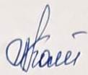

* 1. Состав проектной команды:

*Колесник Игорь Ярославович*

*Сагандыкова Лилия Анатольевна*

Контактный телефон: 8-705-205-85-19;

Эл. почта: [marsell_rud@mai.ru](mailto:marsell_rud@mai.ru);

Почтовый адрес: город Рудный, ул. Павла Корчагина, д.152, Кв. 50, индекс 111506

Дата: 08.12.2024 года

Краткая аннотация о проекте для размещения на титульной странице для голосования на Портале проекта   
**«Детская площадка по адресу:**

**город Рудный, ул. Корчагина, д.152»**

Состав и состояние детской площадки во дворе дома №152 по ул. П. Корчагина оставляет желать лучшего. Помимо установленных более 30 лет назад песочницы, металлического лаза и покосившегося от времени домика для развития и досуга детей нет ничего.

Для реализации идеи обустройства игровой площадки предполагается провести закуп и установить следующие виды МАФов: игровой комплекс с горкой, качели, песочница с домиком, скамьи для родителей, урны.

Установка основания не требуется в связи с тем, что площадка не будет огорожена в рамках проекта, с одной стороны она будет примыкать к спортивной части (железные турники и перекладины), с другой стороны планируется в будущем установка ворк-зоны. Кроме того, командой принято решение установки в песочное основание, с учётом следующих условий:

1. задняя часть площадки выходит на поле, в летний период песок с этого поля будет засорять покрытие (опыт работы ПКСК говорит о том, что на очистку и приведение в порядок площадки рассчитывать не стоит);
2. практика установки покрытий на площадках города говорит о его недолговечности и небезопасности в условиях его разрушения.

Общая площадь размещения игрового комплекса – 195 м кв. Ориентировочная стоимость – 9 334 710 тенге с учётом НДС. Срок реализации проекта – 60 календарных дней.

В 2025 году мы хотим иметь у себя во дворе качественную, многофункциональную, интересную площадку, которая сможет быть полезной настоящим и будущим маленьким жителям нашего и соседних домов.

**Фотографии и снимки места размещения объекта со спутника**

1. Фото старой площадки со стороны дома 152 по ул. Корчагина

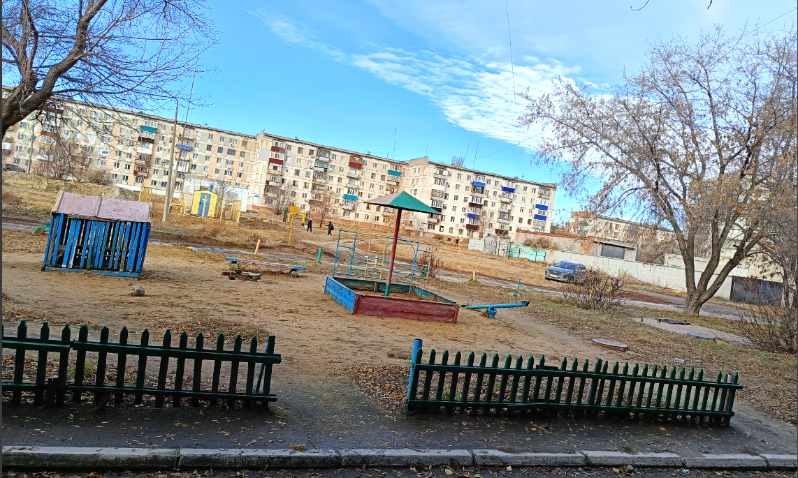

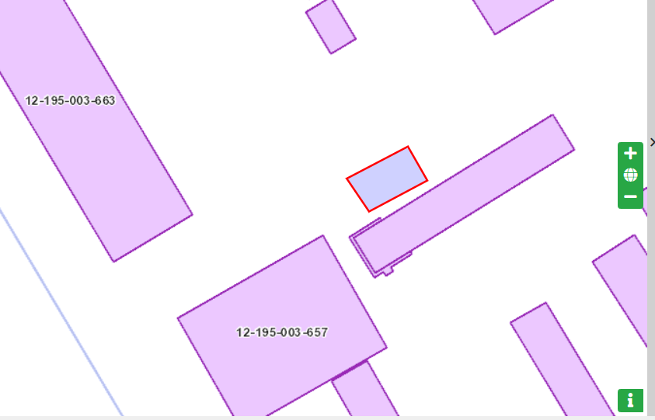

**Технический проект: Проект «Детская площадка во дворе дома №152 по ул. П. Корчагина»**

**Автор: Колесник Алёна Ярославовна**

1. **Описание и общие характеристики создаваемого объекта общественной инфраструктуры.**

Детская площадка во дворе дома №152 по ул. П. Корчагина, казалось бы, находится очень удобно – перед домой в обозримой части. Но, к сожалению, состав площадки оставляет желать лучшего. Помимо установленных более 30 лет назад песочницы, металлического лаза и покосившегося от времени домика для развития и досуга детей нет ничего.

Для реали**з**ации идеи обустройства игровой площадки предполагается провести закуп и установить следующие виды МАФов: игровой комплекс с горкой, качели, песочница с домиком, скамьи для родителей, урна.

Установка основания не требуется в связи с тем, что площадка не будет огорожена: с одной стороны она будет примыкать к спортивной части (железные турники и перекладины), с другой стороны в будущем планируется установка ворк-зоны. Кроме того, командой принято решение установки в песочное основание, с учётом следующих условий:

1. задняя часть площадки выходит на поле, в летний период песок с этого поля будет засорять покрытие (опыт работы ПКСК говорит о том, что на очистку и приведение в порядок площадки рассчитывать не стоит);
2. практика установки покрытий на площадках города говорит о его недолговечности и небезопасности в условиях его разрушения.

Общая площадь территории составляет 195 м кв.

1. **Расчет ориентировочной стоимости реализации проекта**

|  |  |  |  |  |  |  |  |  |
| --- | --- | --- | --- | --- | --- | --- | --- | --- |
| **№** | **Наименование вида материала, оборудования, работ** | **Характеристики (функциональные, технические, качественные эксплуатационные)** | | **Единица измерения** | **Количество, объем единицы** | **Стоимость единицы, тенге** | **Ссылка на источник, подтверждающий стоимость единицы или комплекса единиц** | **Общая стоимость, тенге, (в т.ч. НДС 12%)** |
| **1** | **Раздел 1. Подготовительные, земляные и общестроительные работы** | | | | | | | |
| 1.1. | Материалы (*Приобретение общестроительных материалов, тары, инструмента для общестроительных работы, включая коммуникации)* | | | | | | | |
| 1.2. | Транспорт (*Затраты на транспорт, хранение, погрузку и выгрузку общестроительных материалов, тары, инструмента для общестроительных работы, включая коммуникации)* | | | | | | | |
| 1.3. | Демонтаж (*Удаление устаревших конструкций, ветхих сооружений (необходимо решение собственника, например Акимат, о возможности демонтажа))* | | | | | | | |
| 1.3.1. | Демонтаж старого оборудования (лавка с бетонным основанием, песчница, домик деревянные, железный лаз) |  | | комплект | 1 | 150000 |  | 150 000,00 |
| 1.4. | Вывоз мусора (*Необходимо учесть возможность сдачи на металлолом*) | | | | | | | |
| 1.4.1. |  |  | |  |  |  |  |  |
| 1.5. | Перенос/подключение коммуникаций (*Санитарно-технические работы, сооружение линий электропередачи, связи, теплоснабжения и газоснабжения, канализации, водоснабжения*) | | | | | | | |
| 1.6. | Общестроительные работы (*Планировка территории, возведение, расширение, монтаж пандусов, бордюр, брусчатки, типовых строительных конструкций, зданий и сооружений, работы по возведению фундаментов и опорных конструкций под оборудование, дорожные работы, работы по благоустройству. Ссылки на источник информации о ценах. НДС, выделяется отдельно*) | | | | | | | |
| **Итого по разделу 1** (Сумма 1.1-1.6 (в т.ч. НДС 12%) | | | | | | | | **150 000,00** |
| **2** | **Раздел 2. Приобретение (изготовление) оборудования** | | | | | | | |
| 2.1. | Оборудование (*Приобретение специального оборудования или изготовление устройств, художественных композиций, экспонатов. Ссылки на источник информации о ценах. НДС, выделяется отдельно*) | | | | | | | |
| 2.1.1. | Скамья | 1914*500*812 | | шт | 3 | 244600 | importerkz@yandex.ru | 733 800,00 |
| 2.1.2. | Урна (2 л) | 315*268*548 | | шт | 2 | 34 000,00 | importerkz@yandex.ru | 68 000,00 |
| 2.1.3. | Качели двухсекционные | 5330*2525*2355 | | шт | 1 | 1396000 | importerkz@yandex.ru | 1 396 000,00 |
| 2.1.4. | Качалка-балансир | 2630*280*1260 | | шт | 1 | 135000 | importerkz@yandex.ru | 135 000,00 |
| 2.1.5. | Игровой домик-песочница | 3930*1573*1480 | | шт | 1 | 892400 | importerkz@yandex.ru | 892 400,00 |
| 2.1.6. | Игровой комплекс | 6045*5270*4125 | | шт | 1 | 2710900 | importerkz@yandex.ru | 2 710 900,00 |
| 2.2. | Монтажные работы (*Все работы по монтажу оборудования за исключением устройства оснований и фундаментов под оборудование, и т.п. по п. 2*) | | | | | | | |
| 2.2.1. | Установка всего комплекса |  | | комплект | 1 | 1700000 |  | 1 700 000,00 |
| **Итого по разделу 2** (Сумма 2.1-2.2 (в т.ч. НДС 12%) | | | | | | | | **7 636 100,00** |
| **3** | **Раздел 3. Озеленение территории** | | | | | | | |
| 3.1. | Посадочный материал (*Приобретение посадочного материала, грунта, других необходимых элементов для озеленения. Ссылки на источник информации о ценах*) | | | | | | | |
| 3.2. | Работы по озеленению (*Стоимость работ по озеленению территорий, планировке участка, контроль приживаемости и т.п.*) | | | | | | | |
| **Итого по разделу 3** (Сумма 3.1-3.2 (в т.ч. НДС 12%) | | | | | | | |  |
| **4** | **Раздел 4. Сопутствующие работы и затраты** | | | | | | | |
| 4.1. | Охрана строящегося объекта (*Приобретение и работы по установке ограждений, освещения и указателей, физической охране*) | | | | | | | |
| 4.2. | Экспертиза (*Затраты на проведение экспертизы и согласование с ресурсонабжающими организациями. Специализированными учреждениями культуры, образования и др*.) | | | | | | | |
| 4.3. | Информационные стенды (*Разработка, изготовление и установка информационных указателей об объекте*) | | | | | | | |
| **Итого по разделу 4** (Сумма 4.1-4.3 (в т.ч. НДС 12%) | | | | | | | |  |
| **5** | **Раздел 5. Иные затраты** | | | | | | | |
| 5.1. | Отдельные работы и затраты, которые не учтены в других разделах в связи со спецификой их проведения оплаты | | | | | | | |
| 5.1.1. | Доставка из г.Павлодар |  | | комплекс | 1 | 700000 |  | 700 000,00 |
|  |  |  |  |  |  |  |  |  |
| **Итого по разделу 5** (Сумма 5.1 (в т.ч. НДС 12%) | | | | | | | | **700 000,00** |
| **6** | **Итого по разделам** | **Раздел 6. Сумма стоимости по разделам 1-5** | | | | | | **8 486 100,00** |
| **1-5** (Сумма по разделам 1-5 (в т.ч. НДС 12%) |
| **7** | **Раздел 7. Дополнительные работы и затраты (резерв-прочие)** | | | | | | | |
| (10% от суммы по п.6) | | | | | | | |
| 7.1. | Подготовка документации | 1) Дефектная ведомость *(При необходимости. Если есть конструкции или элементы, требующие ремонта)* | | | | | |  |
| 2) Проект *(Проектно-изыскательские работы. Проект производства работ и альбомы (эскизы) технических решений. При необходимости)* | | | | | |  |
| 3) Смета *(Локальный (объектный) сметный расчет, подготовленный для проверки компанией)* | | | | | |  |
| 7.2. | Удорожание | Удорожание работ и материалов вследствие естественного роста цен | | | | | | 848 610,00 |
| 7.3. | Непредвиденные работы и затраты | Скрытые работы, работы с осложнениями при проведении отдельных работ, ухудшение погодных условий и т.п. | | | | | |
| **Итого по разделу 7** (в т.ч. НДС 12%) | | | | | | | | **848 610,00** |
| **8** | **Всего** (Сумма по разделам 1–7, (в т.ч. НДС 12%) |  | | | | | | **9 334 710,00** |
| **9** | **Проверка** (сумма по раздела 7 должна составлять не менее 8% от суммы по п.8, но не более 1 000 000 тенге) | **848 610 = 10% от 9 334 710** | | | | | | |

Копии документов, заверенные представителем акимата района или другим уполномоченным в установленном порядке должностным лицом, подтверждающие право государственной собственности на объект общественной инфраструктуры

**Место размещения объекта согласовано с ГУ «Рудненский городской отдел архитектуры и градостроительства» и ГУ «Рудненский городской отдел земельных отношений» - земля находиться в государственной собственности.**

Документы, подтверждающие стоимость проекта

|  |  |  |  |  |  |  |
| --- | --- | --- | --- | --- | --- | --- |
| № п/п | Наименование | Типоразмер | Импортёр.кз | batr.kz | Tompi.kz | Skifpro.kz |
| 1 | Скамья | 1914*500*812 | 244 600 | 175 000 |  | 302 049 |
| 2 | Урна (2 л) | 315*268*548 | 34 000 | 35 300 |  | 62 289 |
| 3 | Качели двухсекционные | 5330*2525*2355 | 1 396 000 | 945 000  448 800 | 650 000 | 1 668 519 |
| 4 | Качалка-балансир | 2630*280*1260 | 135 000 | 156 800 | 130 000 | 240 489 |
| 5 | Игровой домик-песочница | 3930*1573*1480 | 892 400 | 622 300 |  |  |
| 6 | Игровой комплекс | 6045*5270*4125 | 2 710 900 | 3 075 620 |  | 3 793 149 |

Согласие с ограничением ответственности

Я, Колесник Алёна Ярославовна, выражаю свое согласие, с тем, что качество проекта «Tugan qala» зависит от проектной команды в первую очередь, а возможность его реализации – от результатов голосования.



Эскизы (рисунки), характеризующие внешний вид и функциональность объекта

|  |  |  |  |  |  |  |  |  |  |  |  |  |
| --- | --- | --- | --- | --- | --- | --- | --- | --- | --- | --- | --- | --- |
| **скамья**  **0,5 * 1,9**  **скамья**  **0,5 * 1,9**  **Домик-песочница**  **3,9 * 1,6**  **качели двухсекционные**  **5,3 \***  **2,5**  **качалка-балансир**  **2,6 *1,2**  **скамья**  **0,5 * 1,9**  **игровой комплекс с горками**  **6,1 * 5,3**  **0,3 * 0,3**  **0,3 * 0,3** |  |  |  |  |  |  |  |  |  |  |  |  |
|  |  |  |  |  |  |  |  |  |  |  |  |  |
|  |  |  |  |  |  |  |  |  |  |  |  |  |
|  |  |  |  |  |  |  |  |  |  |  |  |  |
|  |  |  |  |  |  |  |  |  |  |  |  |  |
|  |  |  |  |  |  |  |  |  |  |  |  |  |
|  |  |  |  |  |  |  |  |  |  |  |  |  |
|  |  |  |  |  |  |  |  |  |  |  |  |  |
|  |  |  |  |  |  |  |  |  |  |  |  |  |
|  |  |  |  |  |  |  |  |  |  |  |  |  |
|  |  |  |  |  |  |  |  |  |  |  |  |  |
|  |  |  |  |  |  |  |  |  |  |  |  |  |
|  |  |  |  |  |  |  |  |  |  |  |  |  |
|  |  |  |  |  |  |  |  |  |  |  |  |  |

